

Veckobrev Rotary Lidingö Milles

Veckomötet 2020-01-24

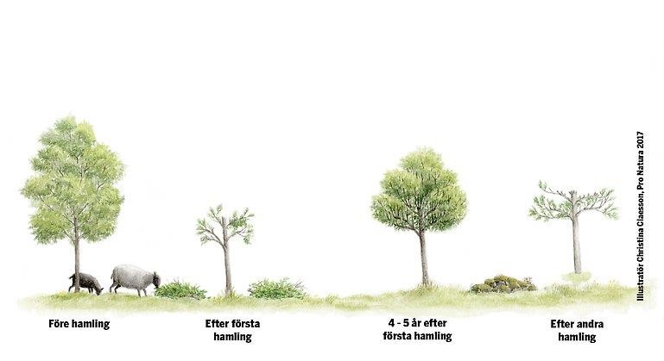

*Helena Klangemo presenterar Hamling och naturguidning*

**President**

Robbie Bergqvist

**Gästvärd**

Robbie Bergqvist och Birger Tellmann

# Närvaro

|  |  |
| --- | --- |
| Totalt medlemmar | 45 |
| Honorära medlemmar | 0 |
| Undantagna medlemmar | 8 |
| Ursäktad dålig hälsa | 0 |
| Varav närvarande: | 17 |
| Procent närvarande vid detta möte | 46 % exkl. undantagna. |

# Gäst/Gästande Rotarianer

Kät Berglund intagen av Jörgen Berglund

Lou Hallenberg intagen av Margatetha Mellner

Karin Söderberg intagen av Annema Paus

# Föredragshållare

Helena berättade om naturvandringar med guide på Lidingö och i vårt närområde. Varför inte ta på er varma kläder och följa med, besök gärna [www.utinaturen.nu](http://www.utinaturen.nu/) för vidare information.

# Kort sammanfattning av mötet

Vi uppmanar samtliga att betala sin frukost i kassan, kontokort eller Swish, då vi och S&W önskar minska hanteringen av kontater, summa 110 kronor. Kvitto lämnas till gästvärden.

OBS. 27 mars äter alla tre Rotaryklubbar lunch på Foresta, föredragshållare Anders Wijkman. Den 6 februari 07.30 – 09.00 är ni välkomna på UF frukost enligt bifogad information.

Ibland står vi utan gästvärd, vilket inte är bra. Om ni vet att ni inte kan angiven morgon, informera mej så lägger jag in en ny gästvärd. Nedan ser ni vårens uppdaterade lista:

|  |  |
| --- | --- |
| Robbie Bergqvist | Susan Olmert |
| Birger Tellmann | Robbie Bergqvist |
| Ulf Petersson | Lennart Olsson |
| Bengt-Göran Markeborn | Anders Öberg |
| Malena Nordin | Gunilla Bystedt |
| Helena Klangemo | Carl-Gustav Aullo |

17-jan

24-jan

31-jan

07-feb

14-feb

21-feb

28-feb sportlov inställt

|  |  |
| --- | --- |
| Anders Ericson | Gunnar M Carlsson |
| Staffan Wennberg | Owe Hedberg |
| Ulf Norhammar | Annema Paus |
| **LUNCHMÖTE FORESTA** | **LUNCHMÖTE FORESTA** |
| Mats Limnefelt | Anders Odéen |

06-mars

13-mars

20-mars

27-mars

03-apr

10-apr långfredag inställt

|  |  |
| --- | --- |
| Thomas Heuman | Jarl E G:son Forssberg |
| Lars Nordin | Anders Grafström |
| 1:a maj | inställt |
| Bo Kaijser | Margareta Mellner |
| Hansuno Krisch | Åsa Heribertson |
| Kristi himmel | inställt |
| Birger Tellmann | Susan Olmert |
| Ulf Petersson | Per Troberg |
| Anders Öberg | Staffan Wennberg |

17-apr

24-apr

01-maj

08-maj

15-maj

22-maj

29-maj

05-juni

12-juni

**Nästa möte**

Fredag 31 januari 2020, klockan 07,30 Skogshem & Wijk

**Gästvärdar**

Ulf Petersson och Lennart Olsson

# Föredragshållare

Patrik Hadenius – Pauser gör dig intelligentare

Välkomna!